Osnovna šola Dol pri Ljubljani
Videm 17
1262 Dol pri Ljubljani

SEMINARSKA NALOGA

FRANCOSKA REVOLUCIJA
LETA 1789

Uvod
Odločila sem se narediti seminarsko nalogo z naslovom Francoska revolucija. Že takoj na začetku me je pritegnil naslov. Vedno so me zanimale revolucije, predvsem pa vzroki za njih. Zanimivo je bilo opisovati zadnje trenutke absolutističnega vladanja v Franciji. Najbolj mi je bilo všeč opisovati jakobince. Ni bilo lahko najti ustrezne literature, saj so bile vse preveč strokovne. Največ je k tej nalogi pripomogel učbenik za 8r/9. S slikovnim gradivom ni bilo težav.

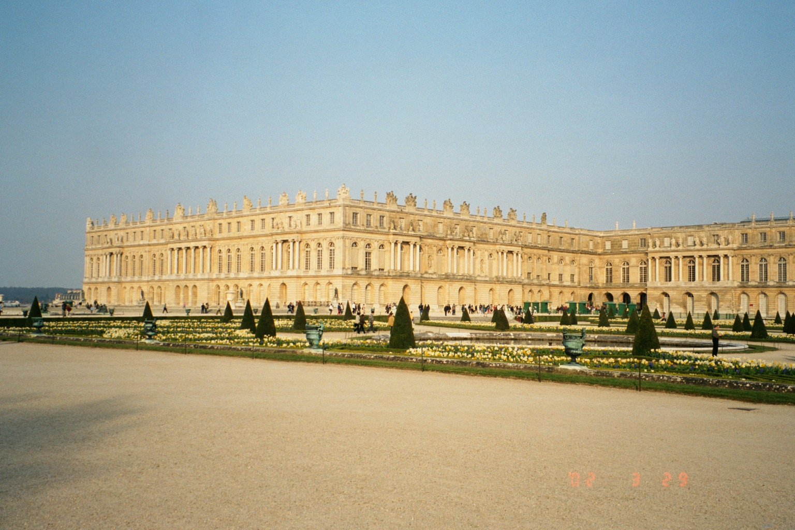 Versailles – »zibelka« francoske revolucije

V času pred revolucijo
V 18. stoletju je Francija veljala za eno najbogatejših evropskih držav. Pariz je bil s svojimi 600 000 takoj za Londonom največja prestolnica Evrope. Takrat je bilo v Franciji 27 milijonov prebivalcev. Bogastvo v Franciji je temeljilo na kolonijah in manufakturni proizvodnji. V Versailles – u pa so plemstvo in ostali na dvoru na veliko zapravlajli. Prirejali so družabna srečanja, družabne igre, plese… zabavali so se v razkošnih oblekah, nakitu, pojedinah. Država – vključno z dvorom sta na veliko zapravljala. Imeli so še fevdalno ureditev, ki se je delila na tri stanove.

PRVI STAN - duhovščina
~ visoka duhovščina visoki dohodki / vaška duhovščina nizki dohodki
~ lastniki obsežnih posesti

DRUGI STAN - plemstvo
~ dvorno plemstvo bogato z velikimi posestvi / podeželsko manj premožno
~ oproščeni davkov
~ lastniki obsežnih posesti

TRETJI STAN - meščanstvo, kmetje in ostali
~ kmetje (80% 3. stanu) brez lastne posesti, zadolženi davkov, dajatev in tlak
~ bogato meščanstvo (buržoazija) plačevali zelo visoke davke
~ večina meščanstva so bili trgovci izobraženci, mestni delavci služinčad in reveži
~ niso imeli davčnih privilegijev

Prvi in drugi stan sta znašala le 2% vsega prebivalstva v Franciji. Večina zemlje in bogastva sta pripadala prvima dvema stanovoma. Buržoazija je izdajala časnike s razsvetljenskimi idejami in pripombami nad družbenim, gospodarskim in političnim sistemom v Franciji. Zahtevali so spremembe. Odpravile naj bi privilegije 1. in 2. stanova. Blišč in navidezna moč absolutistične monarhije, ki jo je zgradil Ludvik XIV (sončni kralj) sta prikrivala temeljno šibkost, ki je postala ob njegovih naslednikih kritična. Od leta 1774 dalje je Francijo vodil Ludvik XVI. Veljal je za šibkega in nerodnega vladarja, ki se je izogibal ljudi in je raje prebiral knjige. Za korenite reforme ni imel dovolj poguma in odločnosti. Ni veljal za posebno bistrega. Poročen je bil z Marijo Antoaneto, ki je bila avstrijskega rodu. Zaradi svoje zapravljivosti in nespametnega ravnanja je bila zelo nepriljubljena.

1. del revolucije
Gospodarska kriza
Gospodarska kriza v državi je dosegla vrhunec leta 1787, ko se je Francija znašla pred bankrotom. Razkošno življenje dvora, ogromni izdatki za plače neučinkovitih uradnikov ter izdatki za vzdrževanje vojske in številne neuspešne vojne so bili ključni dejavniki za takšno stanje. Ludvik XVI je predlagal plačevanje tudi za 1. in 2. stan kar pa jim seveda ni bilo pogodi. To je povzročilo še večje nezadovoljstvo med meščanstvom. Francijo so pestile tudi naravne nesreče, ki so povzročile veliko škode na pridelku. To je dvignilo cene živil, kar so najbolj občutili revni meščani.

Kralj je sklical ZASEDANJE GENERALNIH STANOV. To se ni zgodilo že od leta 1614.

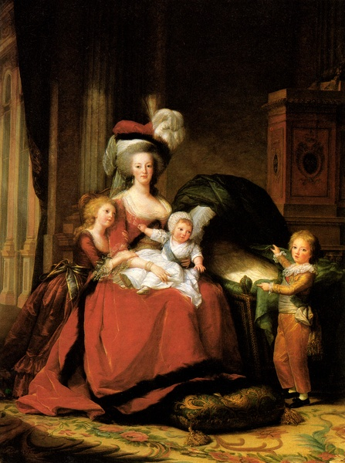
Za skorajšnji bankrot je bila soodgovorna tudi Marija Antoaneta

Zasedanje stanov in revolucija
Predstavniki treh stanov,duhovščine, plemstva in tretjega stanu iz vse Francije, so se 5. maja 1789 zbrali v Versaillesu. Vsakdo je na zasedanje prišel s svojim načrtom
~ kralj je upal, da bodo stanovi odobrili nove davke
~ 1. in 2. stan sta pričakovala večjo moč nad kraljem
~ predstavniki 3. stanu pa so si želeli, da se bo država po izgledu Anglije spremenila v parlamentarno monarhijo.

Srečanje je potekalo ločeno po stanovih. Kralj je mislil, da jih bo izigral in dosegel svoje.
V državnih stanovih je imel vsak en glas, tako da sta bila prva močnejša.
Zasedanje je bilo neuspešno. Predlogi stanov so bili preveč različni. Nezadovoljstvo tretjega stanu se je stopnjevalo. Njegovi predstavniki so zahtevali, da se delitev na stanove odpravi in se državni stanovi spremenijo v narodno skupščino.

Junija istega leta je kralj želel razpustiti generalne stanove, ampak so se mu poslanci tretjega stanu uprli in se razglasili za predstavniki francoskega ljudstva.
~ ustanovili so narodno skupščino
~ ko je kralj priznal je bilo konec absolutizma
~ parlament (narodna skupščina) je imela nalogo pripraviti ustavo

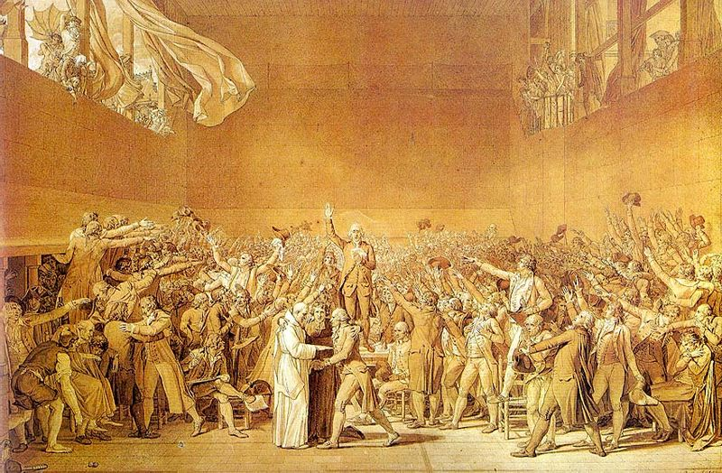Prisega na igrišču za igre z žogo

Medtem so 14. junija lačni prebivalci Pariza, naveličani čakanja novic iz Versaillesa, odpuščanja reformam naklonjenih ministrom in zbiranje tujih najemnikov okoli Pariza napadli državni zapor v trdnjavi Bastilja . Sedem zapornikov (vse) so osvobodili in zasegli orožje. Po napadu so se nemiri razširili po vsej državi. Kmetje na podeželju so začeli napadati gradove svojih zemljiških gospodov.

ZAČELA SE JE FRANCOSKA REVOLUCIJA!
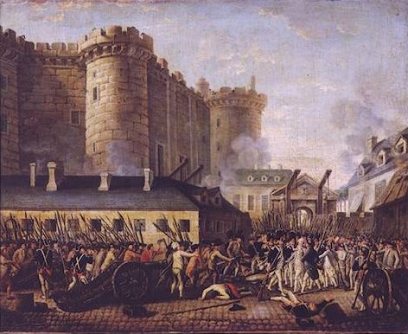

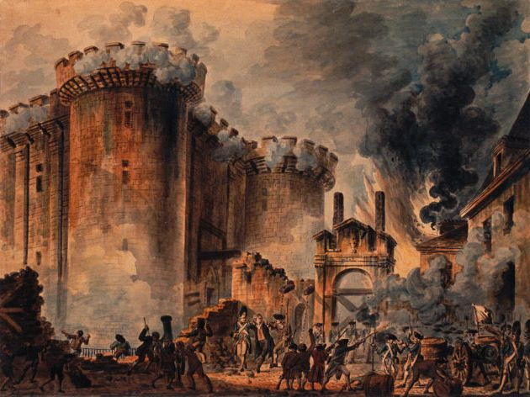
Napad na Bastiljo
Sklepi narodne skupščine
Poslanci narodne skupščine so prihajali predvsem iz srednjega in bogatega meščanstva. Imenovali so se ŽIRONDISTI. Skupno jim je bilo navdušenje nad idejami razsvetljenstva in ameriško revolucijo. Upali so na spremembo Francije v kateri bo družba pravičnejša in enaka pred zakonom. Želeli s zaustaviti val nasilja v državi.

Da bi uresničili načrte je narodna skupščina na zasedanju 4. in 5. avgusta 1789 sprejela naslednje sklepe:
~ odpravila je fevdalizem in davčne privilegije duhovščine in plemstva
~ sprejela je DEKLARACIJO O PRAVICAH ČLOVEKA IN DRŽAVLJANA – v njej so bile zapisane temeljne razsvetljenske misli kot so: enakost med ljudmi, osebna svoboda, svoboda mišljenja,pravna varnost, pravica do odbora proti nasilju in varovanje zasebne lastnine. Edina pomanjkljivost je bila da, so pozabili na sužnje in ženske.

Deklaracija o pravicah človeka in državljana:
V deklaraciji, ki jo je avgusta leta 1789 sprejela francoska skupščina si bile zapisane pravice, ki bi jih morala po mnenju revolucionarjev spoštovati vsaka pravična in demokratična vlada.
1.člen: Ljudje se rodijo in živijo svobodni ter enaki v pravicah. Družbene razlike smejo temeljiti samo na splošnem interesu.
2.člen: Cilj vsakega združevanja je ohranitev naravnih in nezastarljivih človekovih pravic. Te pravice so svoboda, lastnina, varnost in upor proti zatiranju.
3.člen: Načelo vse suverenosti izvira predvsem iz naroda. Nobeno telo, noben posameznik ne sme izvrševati oblasti, ki ne izhaja neposredno iz naroda.
4.člen: Svoboda je v tem, da lahko storiš vse, kar ne škodi drugemu.Izvrševanje naravnih pravic vsakega človeka tedaj nima drugih omejitev kot onih, ki zagotavljajo drugim članom družbe, da uživajo enake pravice. Te meje sme določiti samo zakon.
5.člen: Zakon sme prepovedovati samo družbeno škodljiva dejanja.Vse kar z zakonom ni prepovedano, je dovoljeno in nikogar ni mogoče prisiliti k nečemu, kar z zakonom ni prepovedano

6. člen
Zakon je izraz splošne volje. Vsi državljani imajo pravico osebno ali preko svojih predstavnikov sodelovati pri njegovem sprejemanju. Biti mora enak za vse, pa naj varuje ali kaznuje. Ker so vsi državljani pred zakonom enaki, so jim enako dostopne vse časti, mesta ali javne zaposlitve, v skladu z njihovimi sposobnostmi, brez vsakih drugih razlikovanj, razen onih, ki se tičejo njihovih vrlin in sposobnosti.
7. člen
Nikogar ni mogoče obtožiti, pripreti ali zapreti , razen v primerih in po postopku, ki jih določa zakon. Vse, ki spodbujajo, pospešujejo, izvršujejo, ali omogočajo izvrševanje samovoljnih ukazov, je treba kaznovati, toda vsak državljan, ki ga pozovejo ali privedejo na podlagi zakona, mora takoj ubogati. Vsako upiranje je kaznivo.
8. člen
Zakon sme predpisovati samo strogo in očitno nujne kazni, kaznovati pa je mogoče samo na podlagi zakona, ki je bil sprejet ali proglašen pred kaznivim dejanjem ter zakonito uporabljen.
9. člen
Vsakdo velja za nedolžnega, dokler se ne ugotovi njegova krivda. Če je nujno, da ga priprejo, je treba vsako strogost, ki ne bi bila potrebna za zagotovitev njegove navzočnosti, strogo preprečiti z zakonom.
10. člen
Nihče ne sme biti vznemirjan zaradi svojega prepričanja, tudi verskega ne, pod pogojem, da njegovo izražanje ne moti javnega reda, ki ga določa zakon.
11. člen
Svobodna izmenjava mišljenja in misli je ena najdragocenejših človekovih pravic; vsak državljan sme torej govoriti, pisati, tiskati svobodno in odgovarja samo za zlorabo te svobode v primerih, ki jih določa zakon.
12. člen
Za zagotavljanje pravic človeka in državljana je potrebna javna oblast; ta oblast je zato postavljena v korist vsem, ne pa v posebno korist tistim, ki jim je zaupana.
13. člen
Za vzdrževanje javnih oblasti in za stroške uprave je nujno skupno prispevanje, ki mora biti enakomerno porazdeljeno med vse, ob upoštevanju njihovih možnosti.
14. člen
Državljani imajo pravico, da sami ali po svojih predstavnikih ugotavljajo potrebnost javnih dajatev, da vanje svobodno privolijo, da nadzorujejo njihovo uporabo, da določijo višino, način obdavčenja in pobiranja ter čas trajanja teh dajatev.
15. člen
Družba ima pravico zahtevati obračun dela od vsakega javnega uslužbenca.
16. člen
Družba, v kateri nista zajamčeni varstvo pravic in delitev oblasti, nima ustave.
17. člen
Ker je lastnina nedotakljiva in sveta pravica, je ni mogoče nikomur odvzeti, razen če obstoji očitna, z zakonom določena javna potreba, in to ob predhodni in pravični odškodnini.

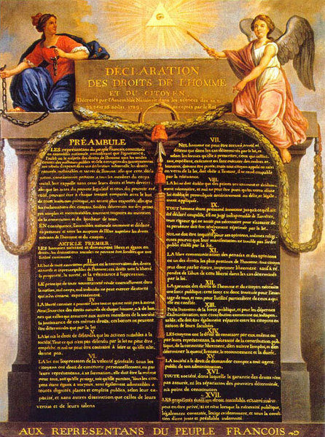
Deklaracija o pravicah človeka in državljana

14 junij 1790: praznik federacije
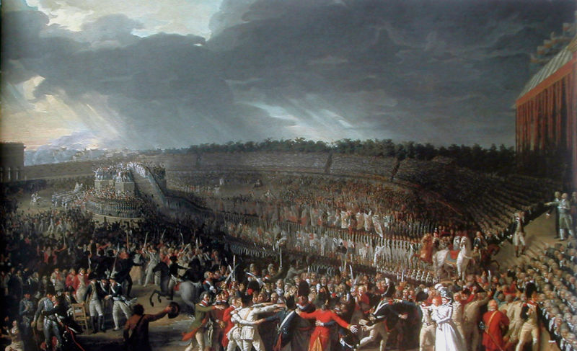
Praznik federacije
Z ustavo, ki so jo sprejeli leta 1791 in ki je uzakonila določila deklaracije o pravicah državljana, je Francija postala USTAVNA MONARHIJA.
Po sprejetju ustave so izvedli nove volitve v narodno skupščino:
~ volilno pravico so imeli samo moški, ki:
~ so imeli neko premoženje oz. so plačevali davke - to je bila le tretjina odraslih moških

Spremenil se je tudi položaj katoliške cerkve;
~ cerkvena posest je bila podržavljena, dobiček od prodaje pa so porabili za doplačilo državnih dolgov,
~ uvedeni sta bila civilna poroka in ločitev ter s tem tudi ločitev cerkve od države,
~ preuredili so škofijske meje, da so sovpadale s pokrajinskimi,
~ duhovniki so dobivali državno plačo in so morali zapriseči zvestobo državi.

2. del revolucije

Poslanci narodne skupščine niso bili protiversko razpoloženi, temveč so s temi zakoni v smislu enakosti pred zakoni cerkvi odvzeli privilegije. Narodna skupščina je sprejela tudi nekatere gospodarske ukrepe.
Odpravljene so bile carine med posameznimi pokrajinami, uveden je bil enoten merski sistem, davki so bili določeni glede na premoženje. Kljub temu se je gospodarski položaj v Franciji slabšal. Pomanjkanje je bilo veliko. Množili so se špekulanti, ki so težko dosegljivo blago drago preprodajali. Nezadovoljstvo revnih množic je naraščalo. Pojavljala so se trenja med posameznimi političnimi skupinami , iz tujine pa so prihajale grožnje vojne napovedi. Mnogi plemiči, ki so pobegnili v tujino, so iskali pomoč i podporo v drugih državah.

V času bojev so zaprli Ludvika XVI, ki je imel tajne stike z avstrijskim in pruskim dvorom in je z družino poskušal pobegniti k francoskim sovražnikom, vendar so jih ujeli in jim odredili hišni pripor.

~NARODNA SKUPŠČINA: dva tabora

- Žirondisti |  | - Jakobinci:
- odposlanci iz departmaja  - bogato in srednje meščanstvo  - liberalno usmerjeni reformisti |  | - najbolj radikalno usmerjeni  - voditelji: Robespierre, Danton, Marat

Diktatura jakobincev 1792-94
Svoboda, enakost, bratstvo!
Položaj v Franciji je postajal vse bolj zapleten in nestabilen. Uvedba papirnatega denarja je povzročila zvišanje cen in še večjo jezo revnejšega prebivalstva. Na podeželju so se vrstile vstaje, ki so jih organizirali plemiči, nasprotniki revolucije. Francija je da bi obvarovala pridobitve revolucije, Avstriji leta 1792 napovedala vojno. Po prvih uspehih francoske vojske je sledil poraz za porazom, saj je bila francoska vojska brez izkušenih poveljnikov. Plemiči, ki so ji poveljevali so jo zapustili.narodna skupščina je razglasila , »domovina je v nevarnosti«, in prebivalstvo pozvala k orožju, saj so bile leta 1792 avstrijsko - pruske čete že blizu Pariza. Orožje je dvignilo 100 tisoč prebivlcev, ki so Francijo ubranile pred tujimi četami. Ogorčena pariška množica je zajela kraljevo družino. Narodna skupščina, ki se je zbala množice, pa je septembra 1792 odstavila kralja in razglasila republiko.
Ludviku XVI so sodili in ga 21. januarja leta 1793 usmrtili z giljotino.
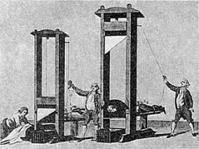
Prikaz usmrtitve z giljotino. Izumil jo je Joseph-Ignace Guillotin.

Zaradi kraljeve usmrtitve sovražniki Francije postanejo še Nizozemska, Anglija, Švedska, Sardinija, Portugalska in papeška država.

3. del revolucije

Na podlagi splošne enake volilne pravice je narodna skupščina je narodna skupščina razpisala nove volitve. V skupščino so bili izvoljeni tudi predstavniki srednjega in revnega meščanstva. Ob podpori ljudskih množic so poslanci, imenovani jakobinci, iz skupščine odstranili druge poslance in uvedli oblast jakobincev. Skupščino so poimenovali konvent. Izvršilni organ konventa je bil dober za javno blagajno, ki ga je vodil Maximilien Robespierre. Jakobinci so ime dobili po samostanu Sv.Jakoba kjer so se sestajali. Njihovo glavno orožje je bila giljotina.
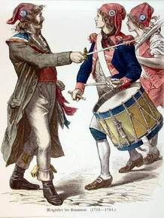Jakobinci.
~PADEC JAKOBINSKE DIKTATURE:
~ spomladi 1794: so jakobinci uspeli ubraniti Francijo pred tujo intervencijo-TODA ni jim uspelo umiriti notranje-politične krize
~ ljudstvo je bilo nezadovoljno zaradi pomanjkanja, socialna kriza se kljub ukrepom ni zmanjšala, ogrožati so začeli nasprotniki revolucije

~ Usoden spor med jakobinci:

- Leva radikalna struja: |  | - Desna struja:
- voditelj: Herbert  - zahtevajo od konventa še ostrejše ukrepe, nacionalizaijo premoženja bogatih(Robespierre ni mogel tega dopustiti, saj je sam predstavljal sloj lastnikov) |  | - voditelj: Danton  - hočejo doseči kompromis z žirondisti
Robespierre uniči najprej levo, nato pa desno krilo-Herbert in Danton končata pod giljotino
tako izgubi podporo množic.
Obtožen je teženj k samovladi - ga odstavijo, nato pa obglavijo. Na oblast pridejo ponovno bogati meščani
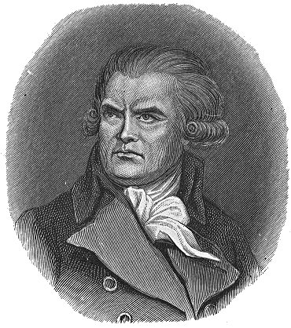Danton 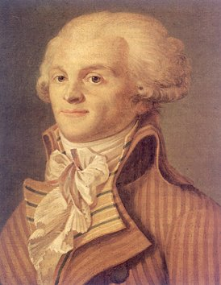 Maximilien Robespierre

Jakobinci so odpravili še zadnje ostanke fevdalnih obveznosti. Kmetje so dobili zemljo brez plačila odškodnine. Uvedene so bile reforme v korist revnih slojev. Izboljšali so gospodarsko stanje v državi. Uvedli so nov revolucionarni koledar, zapirali samostane in cerkve ter odpravili krščanstvo. Uvedli so vero v boga razuma.

Leta 1794 je francoska vojska ponovno premagala avstrijske in pruske nasprotnike. V poteku revolucije je nastal nov prelom, ki je pred koncem stoletja omogočil Napoleonov vzpon.

Francija je ostala republika, vendar nastane problem kdo bo voditelj. Bojijo se postaviti le enega človeka na oblast. Zato leta 1795 postavijo na čelo republike direktorij, ki šteje 5 članov, ki so lahko na oblasti 2 leti. Člani so si enakopravni. En direktorij je na oblasti od leta 1795 do leta 1797. Imajo velike gospodarske težave. Naslednji možni kralj postane Ludvik XVII (brat Ludvika XVI.). Ludvik XVII v zaporu umre. Drug direktorij traja od leta 1797 do leta 1799. Nato je Napoleon Bonaparte, zaradi vojaških uspehov francoski junak, izvedel državni udar in prevzel oblast.

FRANCOSKA REVOLUCIJA JE BILA KONČANA!

Pomen revolucije
Francoski revolucionarji so uresničili le del ciljev, ki so si jih zastavili v Deklaraciji o pravicah človeka in državljana. Prinesla je velike spremembe.Odstavili so kralja absolutista, odpravili fevdalizem in cehe, omogočili svobodni razvoj kmetijstva, obrti in trgovine, obenem pa sprejeli vrsto predpisov in ukrepov, ki so zagotovili večjo enakost med ljudmi in njihovo večjo osebno varnost. Francoska revolucija je postala velika prelomnica, ki je oznanjala konec starega reda in začetek novega razvoja tudi drugod v Evropi: napovedovala je upadanje moči plemstva in fevdalizma ter vzpon meščanstva in moderne industrijske družbe.

Zakjluček
Ludvik XVI ni bil primeren za mesto kralja. Prav tako ne Marija Antoaneta. Ni sprejemljiv njegov pobeg saj bi moral poskrbeti za svoje ljudstvo. Čeprav so jakobinci delali v korist revnejšim slojem bi lahko ravnali malo manj kruto. Revolucija je bila izjemen primer v zgodovini, ko se je ljudstvo, sicer različnega socialnega izvora, povezalo v boj za skupne vrednote – enakost in svobodo - . imela je tudi daljnosežne posledice, saj je povzročila razširitev razsvetljenskih idej in načel revolucije po Evropi, okrepitev liberalnih in nacionalnih gibanj v 19, stoletju in vpliv revolucije v Latinski Ameriki.

Literatura

~ Raziskujem preteklost 8. 2006. Ljubljana: založba Rokus
~ LUXARDO, H. 1989. Kako so živeli V času francoske revolucije. Ljubljana: Mladinska knjiga
~ Velika ilustrirana otroška enciklopedija. 1996. Ljubljana: Mladinska knjiga

Dostopno na internet naslovu: http://sl.wikipedia.org/wiki/Francoska_revolucija, 18.4.2007
Dostopno na internet naslovu: http://en.wikipedia.org/wiki/French_Revolution, 18.4.2007
Dostopno na internet naslovu: http://images.google.si, 18.4.2007

Kazalo
stran
1. ……………………………………………………. Uvod
2. ……………………………………………………. V času pred revolucijo
3. ……………………………………………………. Gospodarska kriza
4. ……………………………………………………. Zasedanje stanov in revolucija
6. ……………………………………………………. Sklepi narodne skupščine
10. …………………………………………………... Diktatura jakobincev
12. …………………………………………………... Pomen revolucije
13. …………………………………………………... Zaključek
14. …………………………………………………… Literatura

